《珠宝堂》
产品需求文档【PRD】
文件状态:  [√] 初稿  [ ] 正在修改  [ ] 已发布 | 文件标识: | Tiny-Mall-Working
文件状态:  [√] 初稿  [ ] 正在修改  [ ] 已发布 | 当前版本: | BATE V1.0.0
文件状态:  [√] 初稿  [ ] 正在修改  [ ] 已发布 | 作 者: | 蔡世伟
文件状态:  [√] 初稿  [ ] 正在修改  [ ] 已发布 | 创建日期: | 2013-12-10

修订历史:
版本号 | 修订内容 | 修订人 | 修订日期
V1.0.0 | 初始化版本 | 蔡世伟 | 2013-12-13

目录

《珠宝堂》 1
目录 2
一、 项目（产品）概述 3
二、 项目（产品）模型 3
三、 文档范围 3
四、 产品使用者 3
五、 产品功能性需求 4
1.、产品整体性业务流程图 4
2、功能模块划分 4
3、功能模块设计 4
1) 商户中心 4
① 商家登陆 4
② 信息编辑 9
③ 商品管理 11
④ 订单管理 15
2) 商家门户 15
① 用户登陆、注册、找回密码 15
② 商家门户首页 15
③ 商品列表 15
④ 商品详情 15
⑤ 商品购买 15
⑥ 用户订单 15
六、 项目（产品）非功能性需求 16
1. 软硬件环境需求 16
2. 平台技术开发架构 16
3. 数据库需求 16
4. UI设计需求 16
5. 产品质量需求 16
6. 安全性需求（隐私保护） 16
7. 产品升级维护需求 16
8. 接口需求 16
七、 Beta、Alpha测试需求 16
八、 产品上线、下线需求 16
九、 专业术语与所写解析 16
十、 参考文档 16
1. 《珠宝堂》接口说明文档 16
2. 《珠宝堂》产品原型文档 16
十一、 附录 16

产品概述
- 产品简介:
珠宝堂:PC版本的电子商城，通过与厂家直接合作降低中间环节，让用户能更便捷的购买质优价廉的珠宝。
- 产品产业分析:
目前，该产业在电商市场上还属于起步阶段，暂未有龙头垄断性现象。
- 用户群体定位
一二三线城市有网购习惯的白领、工薪族。
- 产品目标市场
区域性目标市场。基于SOLOMO模式的方式。
- 产品同类型项目（产品）分析
基本与同行业产品处于同一起跑线上。
- 产品SWOT分析
 | 潜在外部威胁（T） | 潜在外部机会（O）
外部环境 | 天猫、京东等教成熟的平台  消费者对网销奢侈品信心不足 | 年轻人对钻石婚戒需求旺盛
 | 潜在内部优势（S） | 潜在内部劣势（W）
内部条件 | 已有合作供应线确保货源、已解决牌照问题 | 人员不足、无相关经验

产品模型
- 产品开发语言类型:
由技术人员填写

- 产品结构（网站类）
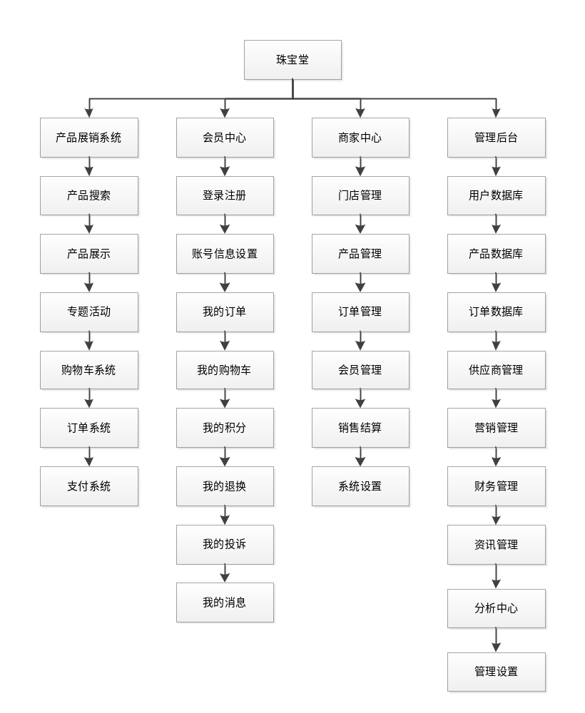
- 产品应用流程
暂略
- 产品功能模型
暂略
- 产品非功能性模型
暂略

文档范围
此文档只描述《珠宝堂》的功能性、非功能性需求，项目上线、下线的需求、以及性能测试要求。

产品使用者
      - 产品使用者：
终端消费者、商家、管理员
      - 使用者特性：
- 终端消费者：对质优价廉的珠宝首饰有强烈需求，但对电商网站销售的珠宝首饰的质量及真伪态度警惕
- 商家：希望拓展销售渠道，但仍以传统销售渠道为主、对电子商务并不了解
- 管理员：对网站运营及营销方面有较大需求

产品功能性需求

1.、产品整体性业务流程图
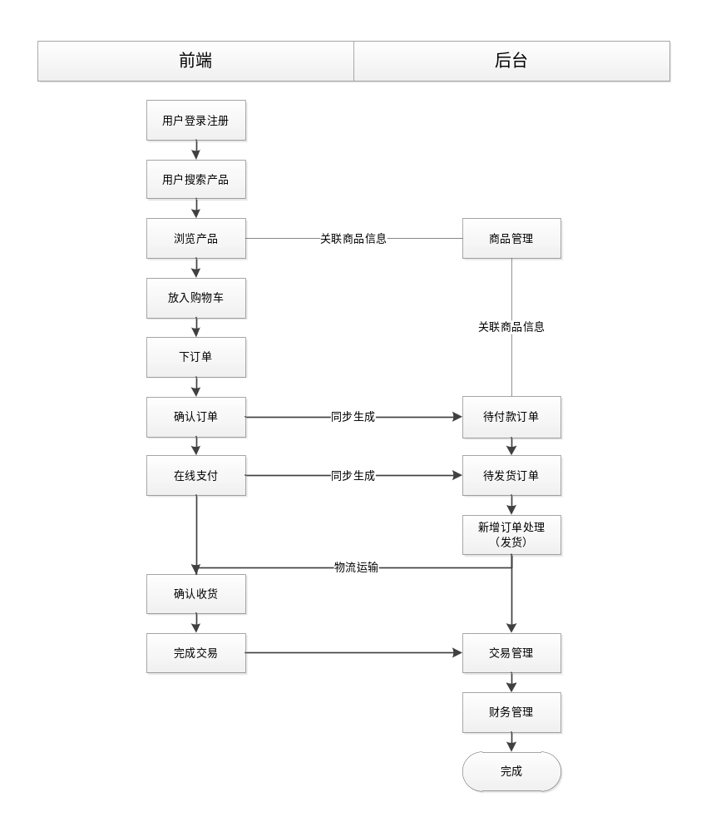

2、功能模块划分
产品展销系统
主要功能有产品展示、促销活动（专题）、订单系统、购物车系统、支付系统
资讯模块
主要栏目有行业资讯、珠宝知识、实体店介绍。
会员中心
主要功能有登录注册模块、账号信息模块、订单系统、购物车系统、积分系统、退款模块、投诉模块、消息模块
商户中心
主要功能有商家门店设置、产品管理、订单管理、营销管理、销售结算模块、会员积分管理（含积分系统）
总后台
主要功能有用户数据库、产品数据库、订单数据库、供应商管理、营销管理、财务管理、资讯管理、分析中心、管理设置

前端页面列表

3、功能模块设计

3.1 产品展销系统
3.1.1 首页框架原型（详见RP文件）
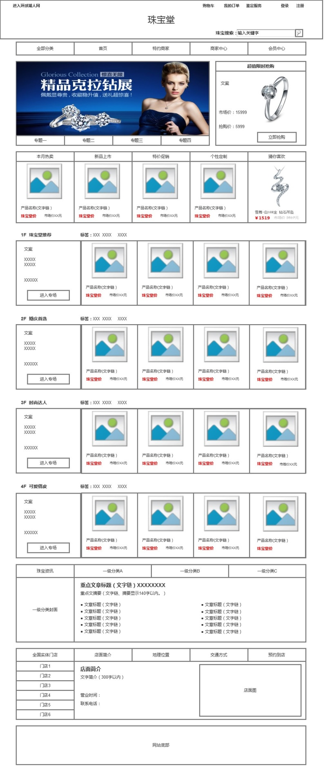

3.1.2 产品搜索功能&产品列表
1. 界面原型(框架)
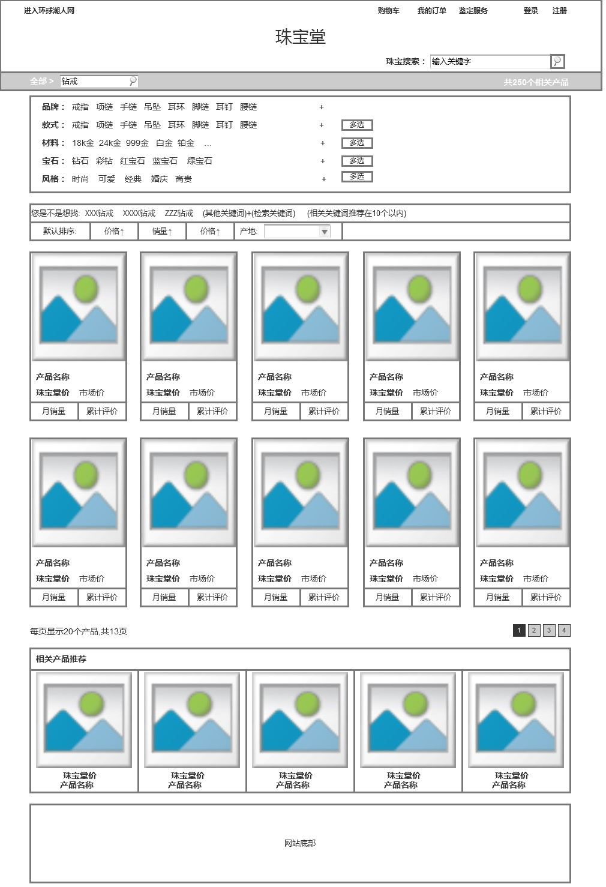
2. 规则说明
A. 每页显示20个产品
B. 相关产品推荐，根据用户搜索的关键字及已选择条件与产品名称、产品参数匹配
C. 默认排序为产品发布日期，价格、销量、评价（按累计评价多少）以升序形式排列，当产品搜索结果中包含推广产品或正在促销的产品时将其放在首位；
D.

3.1.3 产品专题（促销活动等）

3.1.4 产品展示功能

3.15 订单系统（前端）

3.1.6 支付系统
技术预留支付接口

3.2 资讯模块

3.3 会员中心

3.3.1 注册登录

注册登录登陆
- 简要说明:
处理会员（含商家）注册登录操作
- 功能概述:
处理会员（含商家）注册登录操作
- 用户界面:
  - 登陆注册界面

请登录

您的邮箱地址是什么?
我的邮箱地址/手机是: 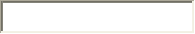

您拥有珠宝堂的密码吗?
我是一个新客户（稍后需要创建密码）
我是老客户， 我的密码是：
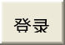 忘记密码？

注册新用户
请输入邮箱地址/手机： | 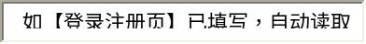

使用密码保护您的信息 （这是您登录珠宝堂的唯一密码 ）
请输入密码： |  | 大写锁定键已开启。 这可能导致  您所输入的密码不正确。
再次输入： |  | 大写锁定键已开启。 这可能导致  您所输入的密码不正确。
 | 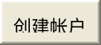

  - 找回密码页面
    - 输入邮箱地址
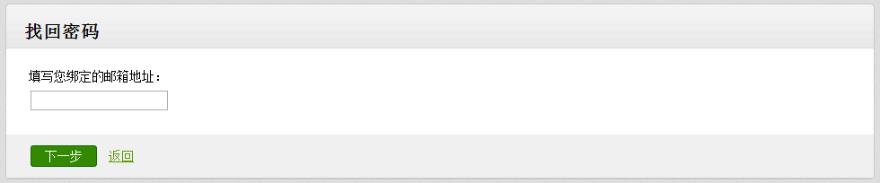
    - 提示操作结果
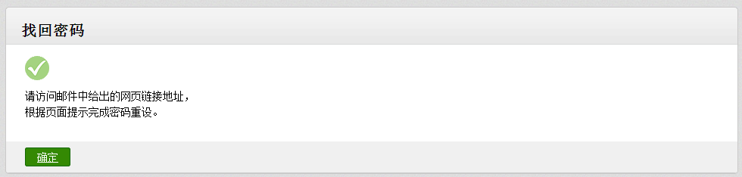
  - 重置密码页面
    - 正常重置密码页面【界面元素仅供参考】
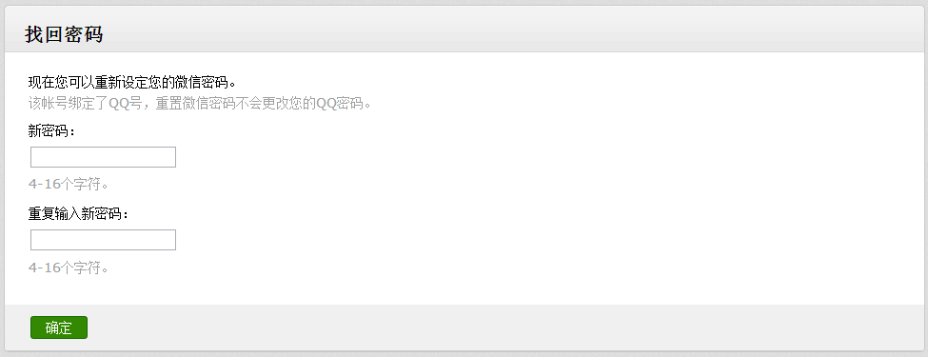
    - 重置接口已被使用的情况【界面元素仅供参考】
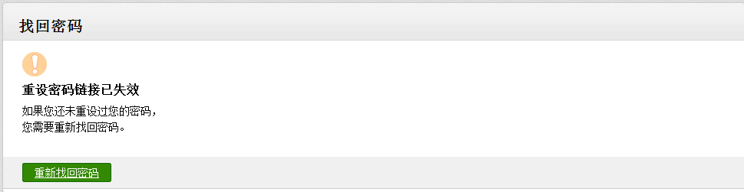

- 功能页面清单:
功能概述 | 名称 | 说明
登录注册 | 用户注册页 | 新用户注册
登录注册 | 注册登录页面 | 实现登录的业务逻辑判断、登录错误信息提示
登录注册 | 找回密码页面 | 通过注册邮箱，找回登录密码。
登录注册 | 重置密码页面 | 重置新的账号登录密码
- 规则说明:
  - 注册必须使用电子邮箱
  - 设置密码为6位显示安全性低、10位为中、16位为高。
  - 登录数据合理性验证
  - 当登录账号或密码不正确，给予对应的错误信息提示
  - 忘记密码页面，需要对用户的邮箱合法性进行验证
  - 在发送找回密码时，发送的内容中。邮件标题为:【珠宝堂】，发送人邮箱:【XXXX@QQ.COM】,邮件内容按照标准的写信格式。包含以下元素。

发送人:《珠宝堂团队》
  - 重置密码的接口只能使用一次
  - 进入重置密码页面时，需要对接口的使用情况进行判断。判断其是否已被使用过，如果没有使用过则，可以正常进行密码重置操作。如果已被使用过，需要告知用户重设密码链接已失效。
  - 正常重置密码页面，当用户重置密码成功后，在告知用户的情况下停留3秒后跳转到登陆页面
- 流程图:
  - 登陆&注册&找回密码流程图
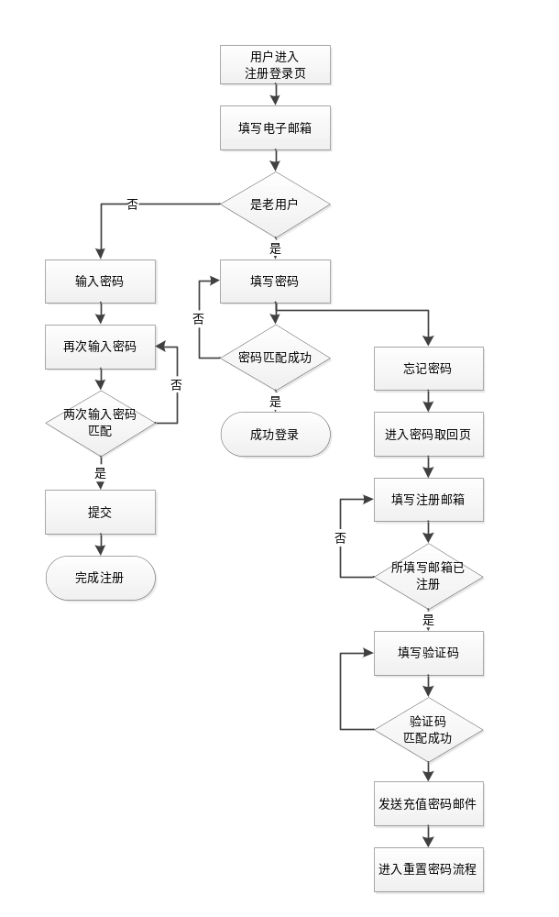

  - 重置密码流程图
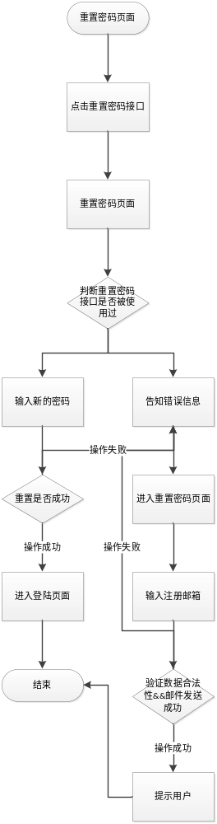

会员注册登录用例

1） 用例摘要
用例名称 | 用例编号 | 对应章节
用户注册 | ZY001 | 2）
用户登录 | ZY002 | 3）
找回密码 | ZY003 | 4）

2） 用户注册

用例描述
用例ID | ZY001
用例名称 | 用户注册
参与者 | 平台用户
用例描述 | 用户注册过程
前置任务 | 用户使用平台
基本事件流 | - 用户进入注册登录页  - 填写手机号/电子邮箱  - 选择【用户类型】为新用户  - 进入注册页面  - 填写注册信息  - 填写密码信息  - 完成注册  - 返回主页/登陆前浏览页面  - 用例结束
后置任务 | 用户注册完成
例外事件流 | 用户在A-F阶段可随时中止注册，直接进入H阶段

3） 用户登录

用例描述
用例ID | ZY002
用例名称 | 用户登录
参与者 | 平台用户
用例描述 | 用户登录过程
前置任务 | 用户使用平台
基本事件流 | - 用户进入注册登录页  - 填写手机号/电子邮箱  - 选择【用户类型】为老用户  - 填写密码信息  - 账号及密码信息通过系统验证  - 登录成功  - 返回主页/登陆前浏览页面  - 用例结束
后置任务 | 用户登录成功
例外事件流 | 用户在A-D阶段可随时中止注册，直接进入G阶段

3.4 商家中心

3.5 总后台

项目（产品）非功能性需求

软硬件环境需求

平台技术开发架构

数据库需求

UI设计需求

产品质量需求

安全性需求（隐私保护）

产品升级维护需求

接口需求

Beta、Alpha测试需求

产品上线、下线需求

专业术语与所写解析

参考文档

《珠宝堂》接口说明文档

《珠宝堂》产品原型文档

附录

